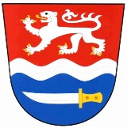

**Plán rozvoje sportu obce Hrdlořezy**

**2021–2028**

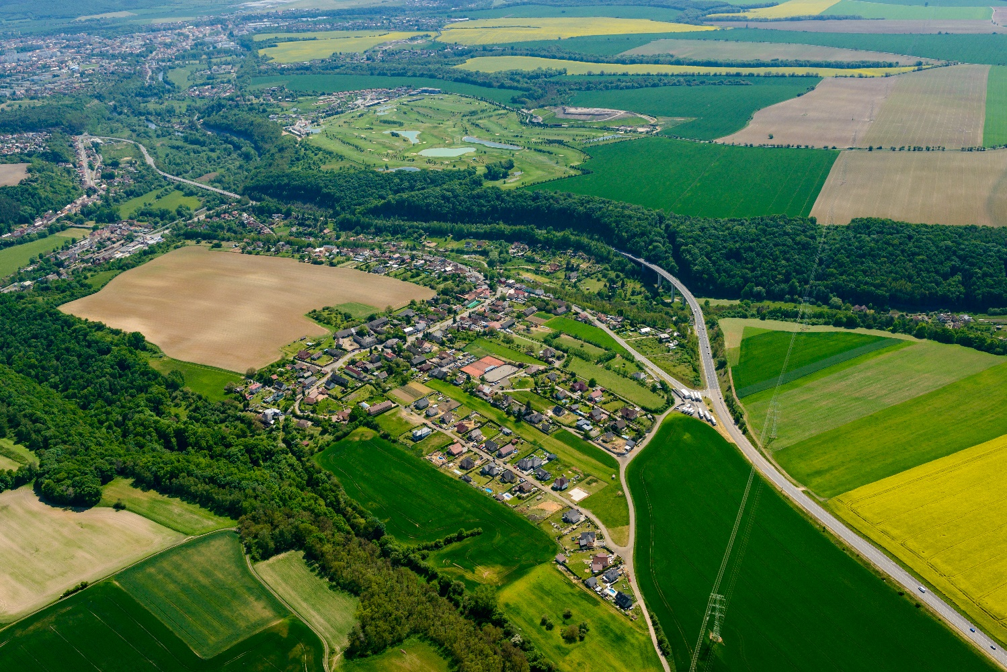

Schválen zastupitelstvem obce dne 04. 08. 2021 usnesením č. 80 / 2021



**OBSAH**

1. ÚVOD …………………………………………………………………………………………… 3
2. ZÁKLADNÍ POJMY ……………………………………………………………………………. 3
3. ÚLOHA OBCE V ZAJIŠŤOVÁNÍ SPORTU …………………………………………………. 4
4. OBEC HRDLOŘEZY ....................................................................................................... 4
5. SOUČASNÝ STAV ........................................................................................................... 5
6. VIZE A PRIORITY ............................................................................................................. 6
7. FORMY PODPORY SPORTU V OBCI ............................................................................. 7
8. ZÁVĚR ............................................................................................................................... 8
9. **ÚVOD**

Strategický plán rozvoje sportu v Obci Hrdlořezy je zpracován ve smyslu § 6 odst. 2 zákona

č. 115/2001 Sb., o podpoře sportu, ve zněni pozdějších předpisů. Koncepce podpory sportu

je otevřeným dokumentem, který se může měnit či doplňovat v závislosti na prioritách

a potřebách obce. Cílem plánu rozvoje sportu je obecně podpořit sport ve všech jeho

rovinách a stanovit způsob financovaní podpory sportu v obci.

1. **ZÁKLADNÍ POJMY**

Sport, všeobecné sportovní činnosti – Veškeré formy tělesné aktivity, které jsou provozovány příležitostně nebo organizovaně a usiluji o dosaženi nebo vylepšeni fyzické kondice a duševní pohody, upevňování zdraví, dosaženi výsledků v soutěžích na všech úrovních či rozvoj společenských vztahů.

Sport pro všechny– Zájmový, organizovaný nebo neorganizovaný sport a pohybové aktivity občanů, rekreačního, soutěžního i nesoutěžního charakteru. Motivaci a hodnotami jsou pohybové vyžiti, organizované i neorganizované volnočasové aktivity, zábava, sociální kontakt, udrženi nebo zlepšeni zdravotní i psychické kondice.

Tělesná výchova a sport na školách – Pohybové aktivity v rámci školní výuky (výchovně vzdělávacího programu) a na ně navazující zájmové soutěžní i nesoutěžní organizované aktivity ve školních prostorách. Cílem není výkonnostní motivace, ale zvládnutí pohybových činnosti, všestrannost a vytvářeni vztahu ke sportu.

Sportovní kluby a tělovýchovná jednota– Právní subjekty, zpravidla spolky, za účelem zajišťovaní a provozovaní sportu a pohybových aktivit občanů.

Sportovní akce– Jednotlivá organizovaná sportovní soutěž, závod, zapas, hra nebo jiná aktivita sportovního charakteru.

Dobrovolník a dobrovolnictví– Cvičitel, trenér, instruktor, asistent, rozhodčí, voleny nebo dobrovolný činovník, podílející se na zajištěni činnosti spolku bez nároku na odměnu. Dobrovolnictví ve sportu je vědoma, svobodně zvolena činnost osob, které ve svém volnem čase působí ve sportovním prostředí ve prospěch druhých, bez nároku na odměnu, zpravidla v oblasti vyžadující ze zákona či z jiných předpisů odbornou kvalifikaci.3

Zástupci TJ Hrdlořezy Důl, Rapid Hrdlořezy a SDH Hrdlořezy– poradní orgán zastupitelstva obce. Jeho členy jsou rovněž dobrovolní činovnici podílející se na sportovních činnostech v obci.

1. **ÚLOHA OBCE V ZAJIŠŤOVÁNÍ SPORTU**

Dle zákona č. 115/2001 Sb., o podpoře sportu obce ve své samostatné působnosti vytvářejí podmínky pro sport, zejména:

* zabezpečují rozvoj sportu pro všechny, zejména pro mládež,
* zabezpečují přípravu sportovních talentů, včetně zdravotně postižených občanů,
* zajišťují výstavbu, rekonstrukce, udržovaní a provozovaní svých sportovních zařízení

a poskytují je pro sportovní činnost občanů,

* kontrolují účelné využívaní svých sportovních zařízeni,
* zabezpečují finanční podporu sportu ze svého rozpočtu.
* obec zpracovává v samostatné působnosti pro své území plán rozvoje sportu v obci

a zajišťuje jeho provádění.

Sportovní politika obcí vychází z jejich potřeb a odvíjí se od kulturně historických tradic. Obce

se spolupodílejí na financovaní sportu, koordinují činnosti sportovních subjektů ve prospěch

obce, respektive svých občanů a kontrolují efektivnost vynaložených veřejných zdrojů. Obec

tak v samostatné působnosti ve svém uzemním obvodu pečuje v souladu s místními

předpoklady a s místními zvyklostmi o vytváření podmínek pro rozvoj sociální peče a pro

uspokojováni potřeb svých občanů, jako je uspokojování ochrany a rozvoje zdraví, kulturního

rozvoje, výchovy a vzdělávaní, dle zákona č. 128/2000 Sb., o obcích (obecni zřízení).

1. **OBEC HRDLOŘEZY**

Obec Hrdlořezy se nachází v okrese Mladá Boleslav, kraj Středočeský. Rozkládá se asi sedm kilometrů severozápadně od Mladé Boleslavi. Žije zde 705 obyvatel. Ve vsi působí Sbor dobrovolných hasičů, jehož založení se datuje do roku 1885. V současné době dalo obci nový moderní ráz silniční přemostění. Svým obyvatelům, ale i návštěvníkům víska nabízí sportovní hřiště, tenisové kurty, vodní nádrž, veřejný vodovod, kanalizaci a další zařízení. Podle archeologických průzkumů se jedná o jedno z nejstarších opevněných míst na Mladoboleslavsku. Nalezené předměty pocházejí z 2. poloviny 2. století, kdy na Předlišce bylo zřejmě kultovní místo únětické kultury. První písemná zmínka pochází z roku 1406. Obec byla původně zemědělská s vesnickou návsí, které dominuje kaplička sv. Jana Nepomuckého. V roce 1882 začalo vyučování v obecním domku. V roce 1885 byl založen Dobrovolný sbor hasičů. V roce 1890 byla založena občanská čtenářská beseda. Nejvyšší nadmořská výška obce je 286 m n. m. V obci je v současné době 705 obyvatel. Obec je vzhledem k velkému rozložení rozdělena na tři části a to na vrchní část Hrdlořezy, na Přední důl Hrdlořezy a Zadní důl Hrdlořezy. V obci se nachází hřiště, tenisové kurty a vodní nádrž. Dominantou obce je kaplička sv. Jana Nepomuckého.

**Tab. 1 Souhrnné informace o obci**

|  |  |
| --- | --- |
| **Hrdlořezy** | |
| **Status:** | obec |
| **LAU 2 (obec):** | CZ0207 (535869) |
| **Kraj (NUTS 3):** | Středočeský (CZ020) |
| **Okres (LAU 1):** | Mladá Boleslav (CZ0207) |
| **Obec s rozšířenou působností** | Mladá Boleslav |
| **Pověřená obec:** | Mladá Boleslav |
| **Katastrální území:** | Hrdlořezy u Mladé Boleslavi |
| **Katastrální výměra:** | 9,69 km² |
| **Počet obyvatel:** | 705 (2020) |
| **Zeměpisné souřadnice:** | |  | | --- | | 50°27′5″ s. š., 14°52′32″ v. d. | |
| |  |  | | --- | --- | | **Nadmořskávýška:** |  | | 377 m n. m. |
| **PSČ:** | 293 07 |
| **Části obce:** | 1 |
| **Základní sídelní jednotky** | 2 |
| **Katastrální území:** | 1 |
| **Adresa obecního úřadu:** | Hrdlořezy 155, 293 07 Josefův Důl |
| **Starosta:** | Petr Hejl |
| **Oficiální web obce:** | www.obechrdlorezy.cz |



**5. SOUČASNÝ STAV**

****V obci se nacházejí sportoviště volně přístupná veřejnosti ve dvou lokalitách, v horní části obce ve sportovním areálu se nacházejí dva tenisové kurty, hřiště na volejbal a nohejbal, hřiště na malou kopanou, víceúčelová asfaltová plocha pro hokejbal a další vyžití, dětské hřiště s herními prvky V lokalitě Hrdlořezy Důl je vybudované volnočasové prostředí se zázemím pro aktivní a sportovní vyžití obyvatel. V roce 2018 bylo vybudováno dětské hřiště s herními prvky. Na obou hřištích byly

umístěny multifunkční herní sestavy, které se skládají z několika dílčích herních prvků, např.

Kreslící tabule, Kolotoč, Vahadlová čtyř houpačka, Pružinové kolébačky, Kombinovaná sestava se skluzem, Lezecká sestava, Vahadlová houpačka apod. V roce 2019 bylo vybudováno víceúčelové hřiště s umělým povrchem a mantinely, které rozšířilo sportoviště malá kopaná a nohejbalové hřiště.

Systematické práci s mládeží v rámci sportovních aktivit a aktivit volného času se věnují spolky TJ Hrdlořezy Důl, Rapid Hrdlořezy a Sbor dobrovolných hasičů Hrdlořezy. Další sportovně volnočasové

aktivity probíhající v obci jsou např. cvičení pro ženy aerobik, jóga, turnaje v nohejbalu apod.

**Obr. 1 Dětské hřiště Hrdlořezy Důl obnovené v roce 2018**

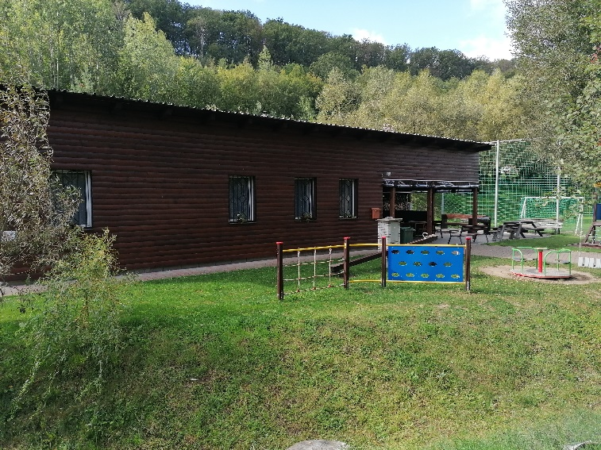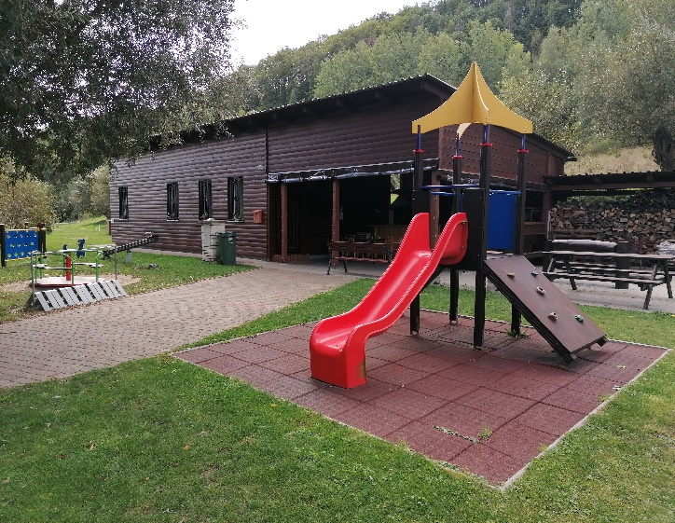

1. **VIZE A PRIORITY**

Obec Hrdlořezy iniciuje podnícení zájmu o sport. Podporuje a má zájem o uspokojení potřeb

sportu, jako samozřejmé součásti zdravého životního stylu. Obec vytvořila občanům prostor

nebo příležitost k rozvíjení schopností a dovedností v této oblasti. Obec se snaží o rozšiřování

a vybudování sportovišť se zázemím na území obce přístupné pro širokou veřejnost, všech věkových skupin. Nejbližší připravované projekty je workoutové hřiště všech věkových skupin,

které bude součástí parku v břízkách. Rozšíření zázemí v budově sportovního areálu obce. Vybudování zázemí a prostor pro sportovní soutěže Sboru dobrovolných hasičů obce.

**PRIORITY**

1. **Sport dětí a mládeže**

Pohyb děti a mládeže je potřebný pro zdravý tělesny růst a psychicky vývoj. Úlohou je

poskytnutí smysluplné činnosti a pocitu sounáležitosti s okolím s navozením pocitu bezpečí.

Sport je způsob vlivu na chování děti a mládeže. Je to výchovný prostředek, socializační

faktor a účinná forma prevence sociálně patologických jevů v chovaní dětí a mládeže.



1. **Sport pro všechny**

Sport pro všechny je organizovaný i neorganizovaný sport a sportovní volnočasové aktivity

určené širokým vrstvám obyvatelstva bez ohledu na věk, rasu, národnost, společenskou třídu nebo pohlaví. Naplňuje myšlenky zdravotního životního stylu, sociální kontakt, smysluplné trávení volného času, seberealizace a aktivní odpočinek.

1. **Sportovní infrastruktura**

Sportovní infrastrukturou neboli budováním a správou sportovišť, obec vytváří základní

podmínky pro různé formy sportu a pohybových aktivit. Role obce je v tomto směru

jedinečná a nenahraditelná. Obec dlouhodobě chápe potřebu udržitelnosti pohybových

aktivit a sportu a snaží se stabilizovat/vytvořit sportovní zázemí dle potřeb obyvatelstva.

**POPIS CÍLŮ A ZÁMĚRŮ**

**Priorita 1. Sport dětí a mládeže**

**Cíl –** Podnícení zájmu o sport. Vypěstování potřeby sportu jako samozřejmé součástízdravého

životního stylu. Nabídka smysluplné zábavy a současné rozvíjeníschopností a dovedností

v této oblasti. Vedoucí k pozitivnímu vlivu na chovánídětí a mládeže.

**Záměry –** Iniciovat pořádaní sportovních akcí a akcí pro aktivní a komunitní život. Údržba

stávajících zařízení ve vlastnictví obce pro aktivní a sportovní vyžití obyvatel.

Příprava a realizace projektů pro sportovní zařízení ve vlastnictví obce v souladu s

potřebami obce.Údržba a modernizace stávajících dětských hřišť ve vlastnictví obce

v souladu s potřebami obce. Podpora a organizační zajištění sportovních akcí pro děti a

mládež. Příprava nových projektů zaměřených na sport dětí a mládeže dle možností

rozpočtu a dotací.

**Priorita 2. Sport pro všechny**

**Cíl –** Vytvoření a organizační zajištění dalších možností sportovního využití a aktivní zábavy pro

všechny věkové kategorie žijící na území obce.

**Záměry –** Příprava a realizace projektů sportovních zařízení ve vlastnictví obce v souladu s

potřebami obce. Iniciace pořádaní sportovních akcí. Podpora sportovních zařízení ve

vlastnictví spolků na území obce. Podpora akcí pořádaných spolky z území obce.

Příprava nových projektů zaměřených na sport pro všechny dle možností rozpočtu a

dotací.

**Priorita 3. Sportovní infrastruktura**

**Cíl –** Zajištění dostatečné sportovní infrastruktury pro pohybové volnočasové aktivity a rekreaci,

která podporuje aktivní trávení volného času.

**Záměry –** Vybudování plnohodnotné sportovní infrastruktury. Údržba a modernizace sportovní

infrastruktury. Monitorovat počet a stav sportovních zařízení. Příprava nových projektů

zaměřených na sport pro všechny dle možností rozpočtu a dotací.



1. **FORMY PODPORY SPORTU V OBCI**
2. **Přímá podpora (finanční)**

a) rozpočtovaná v rámci rozpočtu obce

* Pořízení sportovních zařízení nebo jejich častí, nákup a dovybavení sportovních zařízení
* Modernizace a opravy sportovních zařízení ve vlastnictví obce a jejich vybavení

b) poskytovaná jako dotace v souladu s platným programem nebo pravidly poskytování dotací z

rozpočtu obce třetím osobám.

1. **Nepřímá podpora**

* Údržba stávajících sportovních zařízení
* Propagace sportovních akcí
* Organizační zajištění sportovních aktivit

1. **ZÁVĚR**

Strategický plán rozvoje sportu v obci Hrdlořezy se bude průběžně aktualizovat.

Strategický plán rozvoje sportu obce Hrdlořezy schválilo Zastupitelstvo obce Hrdlořezy na svém

zasedání konaném dne 04. 08. 2021, usnesením č. 80 / 2021

Strategický plán rozvoje sportu obce Hrdlořezy je zveřejněn na webových stránkách obce

Hrdlořezy http://www.obechrdlorezy.cz/ nebo je dostupný ve fyzické podobě na obecním úřadě.

V Hrdlořezích 04. 08. 2021

………………………….

Petr Hejl

starosta obce